青春五月，为爱发声｜仙游二中举办线上十佳歌手比赛
2020-05-07 阅读数: 955

五月的风，轻柔柔的。
五月的空气清新而甜润，它裹挟着生命之音，万物之芽，在五月里焕然绽放。
“五四运动，孕育了以爱国、进步、民主、科学为主要内容的伟大五四精神，其核心是爱国主义精神。爱国主义是我们民族精神的核心，是中华民族团结奋斗、自强不息的精神纽带。”
“我们要用欣赏和赞许的眼光看待青年的创新创造，积极支持他们在人生中出彩，为青年取得的成就和成绩点赞、喝彩。”
青春的歌声总是活力四射，驱散寒冬的阴霾，照亮春天来时的路。

在这特殊的时期，我校举办了线上十佳歌手比赛，同学们抛开了紧张、焦虑，为自己歌唱，为英雄歌唱。
经过前期的线上选拔，15名成功晋级的选手站上了决赛的“舞台”。
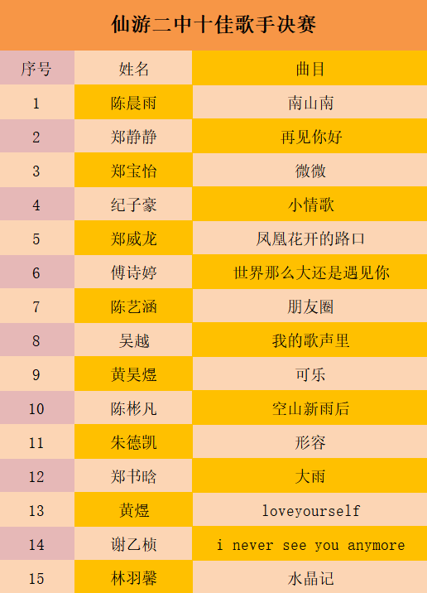
虽然不是现场演出，没有观众，没有往常的加油、鼓励，但在线的评审都仔细聆听选手的表演曲目，感受着选手们的用心，感受着他们对歌曲独有的领悟。
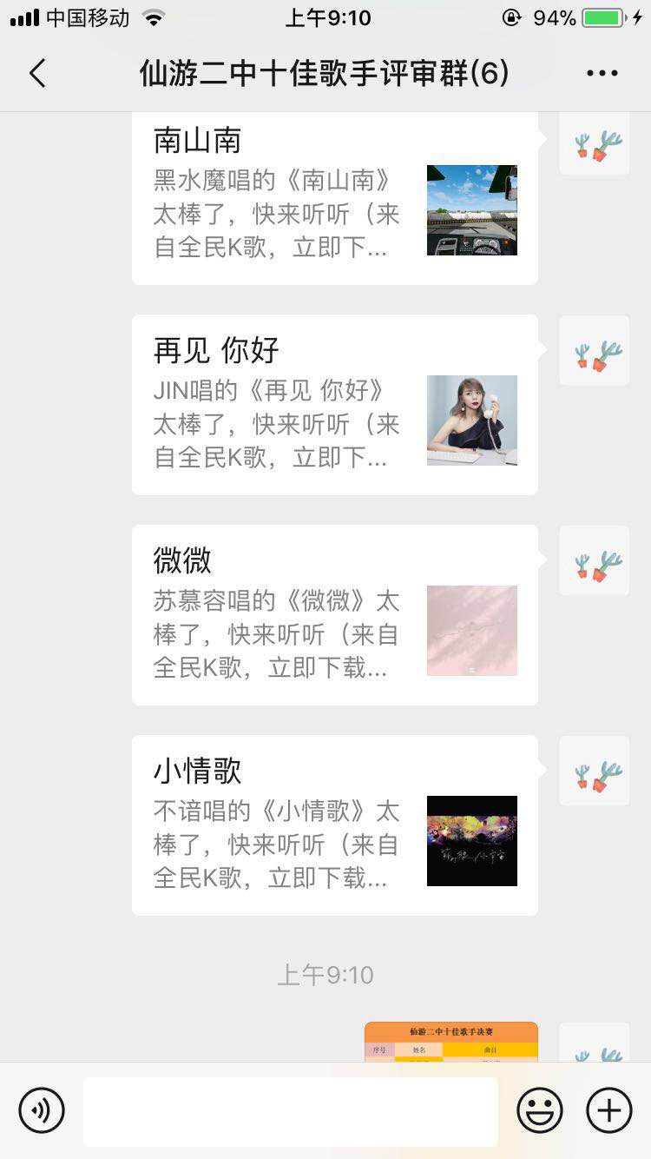

五月是奋斗的季节，奋斗是青春最亮丽的底色。“青春虚度无所成，白首衔悲亦何及。”同学们马上就要返校学习了，愿你们在实现人生梦想的征途上，“自信人生二百年，会当水击三千里”，遇见最好的自己，一路前行。

